Websak - skanning av post

Posthåndtering – skanning
Mottak, sortering, skanning og overlevering av post er en viktig oppgave. Det er viktig at rutinene følges, eventuellt revideres og leveres så snart den er klar. Posten må prioriteres da den representerer mange innbyggeres kommunikasjon til kommunen.
- Åpne og gå igjennom mottatt post
- 2 ganger pr dag ca kl 08.30 og etter lunsj ca kl 13.00
- Stemple posten med «mottatt dato»
- Del posten i grupper:
  - Vanlig post.
  - UO post (unntatt offentlighet)
  - Arbeidsavtaler (Dagmapper)
Delene legge inn i omslagsark som merkes med dato og gruppe
- Legg i strekkodeark
- Velg strekkodeark for rett dag (man, tir, ons, tor, fre).
- Husk legg strekkodeark «vedlegg» der det er vedlegg til hoveddokumentet (se egen beskrivelse 2.1)
- Velg strekkodeark «Dagmappe» for arbeidsavtaler
Strekkodeark finnes på J:\SI\Arkiv\Strekkoder - arkiv

- Skanning av dokumenter
- Pålogging av skanner PC
  - Slå på skanner
  - Start pc, passord for å åpne skanner-pc: Acos11
  - Pass på at bunken ikke er for tykk. Hvis den må deles – husk å dele mellom to saker.
  - Start med å skanne «vanlig post», arbeidsavtaler og så til slutt UO post.
  - Skyv inntil sidestøtter
  - Hvis A3 format må arkstøtte brettes ut for å støtte arkene på undersiden.

- Start skanning
- Klikk på «PixEdit» ikonet på skrivebordet – skanner programmet åpnes
  - Trykk på «grønn» start knapp i programmet
  - Følg med på inntrekk - se at alle ark går inn som enkeltark
  - Vent til dialogboksen «Cansel scanning» er ferdig – ikke rør den
  - Vent på dialogboksen «Dokument behandling»

- Skanning ferdig
- Sjekk i programmet «PixEdit» at alle dokumentene ligger under fanen «C:\Scan» øverst i høyre hjørne
- Overføre til dokumnetene til websak ved å dobbeltklikke på ikonet «Websak» på skriverbordet
- Sjekk at alle dokumetene som lå i mappen C:\Scan er overført (borte fra mappen)

- Avslutt
- Merk omsalgsarkene, som er ferdig skannet.
- vanlig post
- OU
- Dagmappe (arbeidsavtaler)
- Skriv utenpå omslagsarkene:
  - antall saker de inneholder
  - nr på første skanning (eks.: 9-12)

- Sjekk i websak at de skannede dokumentene ligger der

Åpne wesak
Klikk på denne knappen

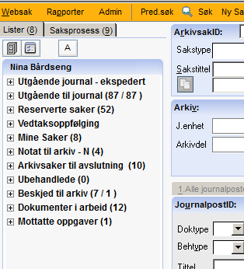

Så kommer dette bildet opp – her skal dokumentene ligge
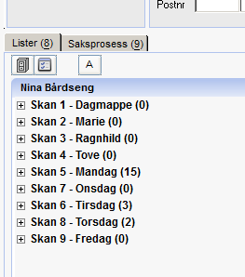

Kontroll av skanningen
- Trykk på «pluss» for å åpne mappen
se igjennom alle dokumenter og vedlegg
- Sjekk at alt er på plass.
Levering av post
- Posten leveres arkivet så snart den er klar.

